Школьная одежда
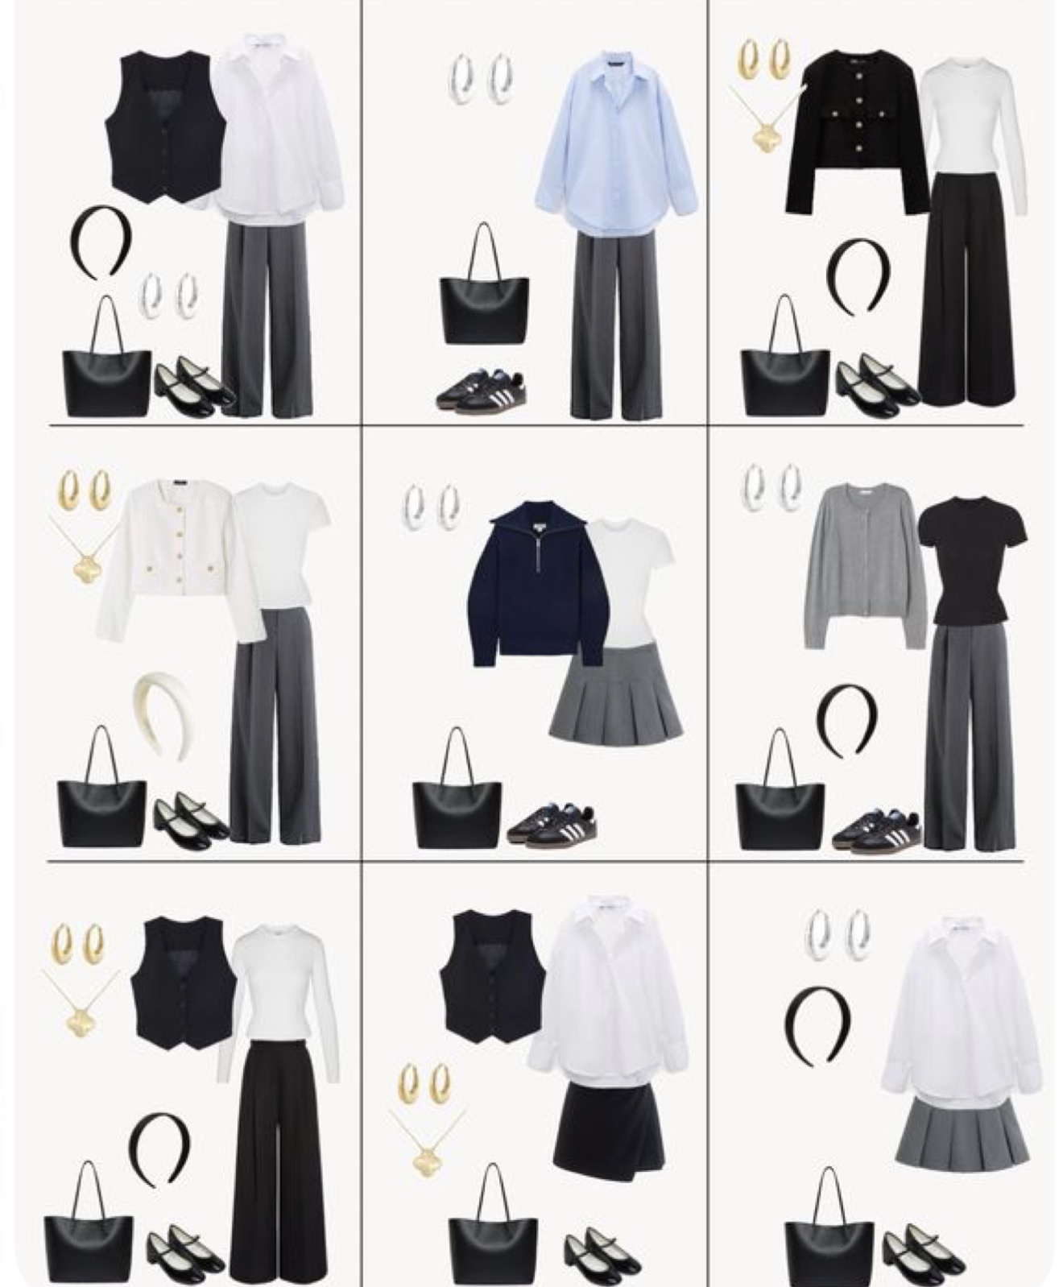

Парадная форма:
Жилетка
Блузка
Юбка в клетку

Повседневная:
Брюки синие
Брюки черные
Джинсы
Юбка синяя
Юбка шорты
Лонгслив с длинным рукавом несколько вариантов
Рубашка белая
Рубашка голубая
Рубашка серая
Базовые футболки
Кардиган
Поло с коротким рукавом

Обувь:

Adidas Samba
Лоферы

Колготки капроновые белые
Колготки капроновые коричневые
Носки, гольфы
Колготки Calzedonia



